2° Básico- Ed. Física - Guía N° 4
Mi Cuerpo

Actividad 1: Une cada articulación con la parte del cuerpo a la que pertenece
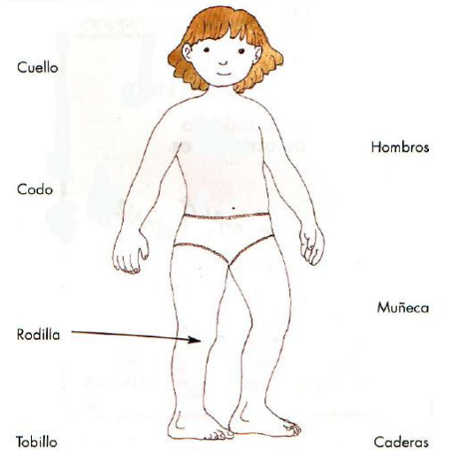

Actividad 2: Busca en esta Sopa de Letras, el nombre de las articulaciones:
TOBILLO-RODILLA-CADERAS-HOMBRO-CODO-MUÑECA-CUELLO
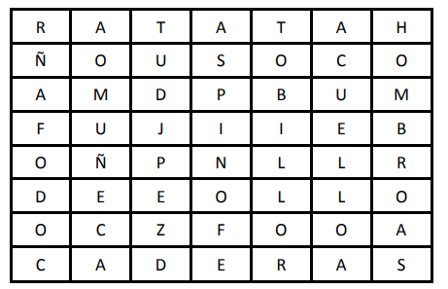
Actividad 3: Escribe el nombre de las siguientes articulaciones:
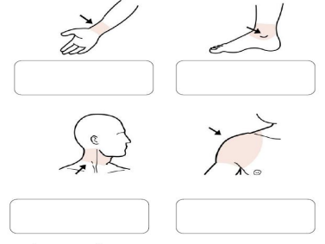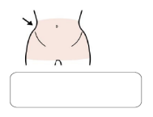
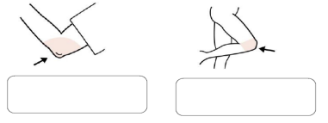
Actividad 4: 1. Dibuja la parte del cuerpo que le falta al niño:
